6-
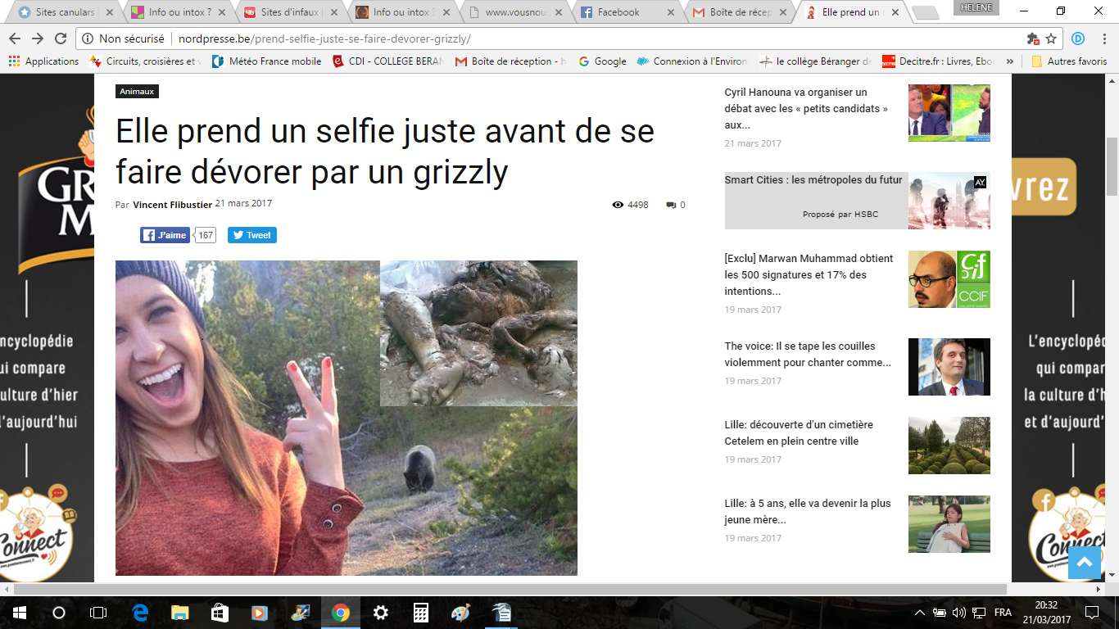
http://nordpresse.be/prend-selfie-juste-se-faire-devorer-grizzly/

7-URGENT ET À DIFFUSER...TRÈS IMPORTANT..
> Professeur VICENTE TORTOSA PEREZ Université de ALMERIA - Espagne
>
> Les chercheurs de Princeton University, ont découvert quelque chose considéré comme effrayant. Pendant plusieurs mois, ils ont nourris de deux groupes de souris, un groupe avec les aliments stockés dans un réfrigérateur, et l'autre avec les aliments stockés dans un réfrigérateur mais plusieurs aimants décoratifs collé à la porte.
>
> Le but de l'étude était de voir comment affecte les radiations électromagnétiques des aimants dans les aliments. Étonnamment et après des études cliniques rigoureuses, ils ont noté que le groupe de souris ayant consommé des aliments rayonnée par les aimants avait 87 % plus de risques de contracter le cancer que de l'autre groupe.
>
> Les aimants attachés à n'importe quel appareil (électroménager) relié au courant électrique augmente la consommation électrique de l’appareil , afin d'accroître la force électromagnétique du champ électrique de l'appareil. Nous avons tous un ou plusieurs aimants sur le réfrigérateur comme un élément décoratif sans que jusqu'à présent nous pouvions les soupçonner d'être dangereux. MAIS ILS SONT MORTELS. Il est dangereux de jouer avec les forces de la nature et de l'énergie.
>
> Si vous avez un aimant, supprimer le et mettez-le loin de n'importe quel aliment. Inexplicablement le gouvernement espagnol ou d'autres pays, n’a pas donné un message d'avertissement, mais grâce à l'Internet et la bonne volonté de tous, nous pouvons nous aider mutuellement.
>
> DIFFUSER PARMI LA FAMILLE ET LES AMIS DE TOUTE URGENCE...

8- L'U.F.C. QUE CHOISIR, organisme très sérieux, demande à ses adhérents de
faire circuler le message suivant :
« Une lettre est déposée à votre domicile par la compagnie PDS -service
de colis- indiquant qu'ils sont dans l'impossibilité de livrer un colis et
que vous devez les contacter au 09066611911.
> > > > > > N'appelez pas ce numéro !
> > > > > > Il s'agit d'une arnaque émise depuis le Bélize (Amérique
Centrale). Si vous appelez et que vous commencez à entendre le message
enregistré, vous serez immédiatement facturé de 315 € pour cet appel !

Info ou intox ?

Cas | Décris le cas, note tes impressions et justifie.  c’est étonnant  c’est incroyable  je l’ai déjà vu sur internet ou à la télé  j’y crois / je n’y crois pas  je ne comprends pas  je me pose des questions  cela m’inquiète un peu / beaucoup  cela me fait rire... | Consulte le padlet : https://padlet.com/helene1_leroy/presse2  Quelle ressource peut-être utile pour mieux comprendre le cas à étudier ?  Que t’apprend-elle ?
1
2
3
4
5
6
7
8

DES CONSEILS ?

